新 书 推 荐

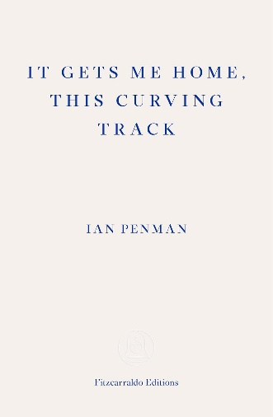
中文书名：《弯弯曲曲的小路，我的回家之路》
英文书名：IT GETS ME HOME, THIS CURVING TRACK
作 者：Ian Penman
出 版 社：Fitzcarraldo Editions
代理公司：ANA/Conor
页 数：192页
出版时间：2019年8月
代理地区：中国大陆、台湾
审读资料：电子稿
类 型：散文随笔

·《卫报》2019年最佳图书
·《泰晤士报文学增刊》2019年最佳图书

内容简介：

一切溃败之时，指南破碎、方向迷失之时，还有一种东西值得我们依赖：音乐。它真的可以给我们家一般的感觉。

《弯弯曲曲的小路，我的回家之路》一书中，传奇音乐评论家伊恩·彭曼触及了音乐历史上一个业已消失的时刻，那是各种文化相互碰撞、某种跨代际和“跨肤色”意识诞生的时刻。他笔下的人物包括摩斯族（the Mods）、詹姆斯·布朗（James Brown）、查理·帕克（Charlie Parker）、弗兰克·辛纳屈（Frank Sinatra）、埃尔维斯·普雷斯利（Elvis Presley）、约翰·费伊（John Fahey）、钢铁浮标乐队（Steely Dan）和“王子”（Prince）——那些身为创新者的黑人艺术家，和模仿他们、成为主流的白人音乐家。

正如布莱恩·狄龙（Brian Dillon）所评,伊恩·彭曼二十年来的第一本书中，“散文般的语言在大胆的隐喻、通俗的双关语和高级的参考点上滑行、晃动和旋转”。

作者简介：

伊恩·彭曼（Ian Penman），英国作家、音乐记者、评论家。伊恩职业生涯始于 1977 年的《NME》，后来为《线报》《卫报》《伦敦书评》《城市杂志》、The Face、Arena、Tatler、Uncut、Sight & Sound等多家刊物供稿。著有《生命征象：音乐、电影和其他狂热》（1998年）和《弯弯曲曲的小路，我的回家之路》(2019年）。《法斯宾德的千面镜子》是他的第一本原创著作。

媒体评价：

“这八篇作品均是音乐评论的拓展，但深度和广度已经超越了评论，其中几篇是《伦敦书评》的某个人看中了伊恩作为散文家的潜力，巧妙委托他撰写的。让我们回家的，正是尹恩的激情，以及让我们像他一样认真聆听唱片的渴望……他关于詹姆斯·布朗、查理·帕克和普林斯的文章并不是决定性的，但绝对是独一无二的。”
——《卫报》

“彭曼是音乐评论艺术的典范：他对流行文化人物的描绘既不面面俱到，也不哗众取宠，却有着独特的丰富内涵。”
——《新政治家》

“内容广泛，见解深刻。”
——《音乐雷达》(Musicradar)

“彭曼笔下既有传奇人物，如詹姆斯·布朗、查理·帕克、弗兰克·辛纳屈、猫王、普林斯，也有令人着迷的异类，如约翰·法黑（John Fahey）、唐纳德·法根，还有乐坛新声音，比如摩德不留情面的批评。当然，这些人物中的许多已经历过漫长历史，早已面目全非，但彭曼通过引用这些人的作品，无论他欣赏与否，将自己的论点与其他作家的品味及点评失误融合在一起，直面那些隐藏在诸多传记之后的幽灵。这种策略对读者很有益处，不仅能让读者了解不同的观点，还能通过书目、唱片目录、情绪地图为读者提供更多推荐读物......这本书巧妙地将历史与评论结合在一起，是对复杂的音乐创作的一次欢乐庆祝。”
——The Quietus杂志

感谢您的阅读！
请将反馈信息发至：版权负责人
Email：Rights@nurnberg.com.cn
安德鲁·纳伯格联合国际有限公司北京代表处
北京市海淀区中关村大街甲59号中国人民大学文化大厦1705室, 邮编：100872
电话：010-82504106, 传真：010-82504200
公司网址：http://www.nurnberg.com.cn
书目下载：http://www.nurnberg.com.cn/booklist_zh/list.aspx
书讯浏览：http://www.nurnberg.com.cn/book/book.aspx
视频推荐：http://www.nurnberg.com.cn/video/video.aspx
豆瓣小站：http://site.douban.com/110577/
新浪微博：安德鲁纳伯格公司的微博_微博 (weibo.com)
微信订阅号：ANABJ2002

